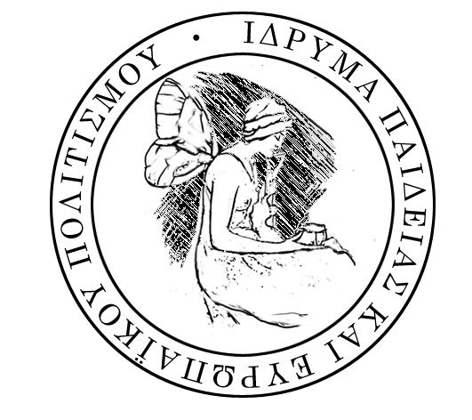
IΔΡΥΜΑ ΠΑΙΔΕΙΑΣ ΚΑΙ ΕΥΡΩΠΑΪΚΟΥ ΠΟΛΙΤΙΣΜΟΥ

ΙΔΡΥΤΕΣ ΝΙΚΟΣ ΚΑΙ ΛΥΝΤΙΑ ΤΡΙΧΑ

ΠΡΟΚΗΡΥΞΗ ΟΙΚΟΝΟΜΙΚΗΣ ΥΠΟΣΤΗΡΙΞΗΣ
ΜΕΤΑΠΤΥΧΙΑΚΩΝ ΦΟΙΤΗΤΩΝ/ΤΡΙΩΝ – ΕΡΕΥΝΗΤΩΝ/ΤΡΙΩΝ

Το Ίδρυμα προτίθεται να υποστηρίξει οικονομικά κατά το ακαδημαϊκό έτος 2025-2026 μεταπτυχιακούς φοιτητές/τριες και ερευνητές/τριες στην Ελλάδα και το εξωτερικό.

Πληροφορίες για τις προϋποθέσεις χορήγησης της οικονομικής ενίσχυσης, η αίτηση, η οποία πρέπει να συμπληρωθεί και να υποβληθεί ηλεκτρονικά, όπως και τα αναγκαία δικαιολογητικά, έχουν αναρτηθεί στην ιστοσελίδα του Ιδρύματος.
www.ipep-gr.org

ΠΡΟΘΕΣΜΙΑ ΥΠΟΒΟΛΗΣ ΑΙΤΗΣΕΩΝ ΜΕΧΡΙ ΚΑΙ 11.4.2025

Λυσικράτους 12, Αθήνα (Πλάκα) 105 58, τηλ: 210 32 28 922, e-mail:info@ipep-gr.org

